**新 书 推 荐**

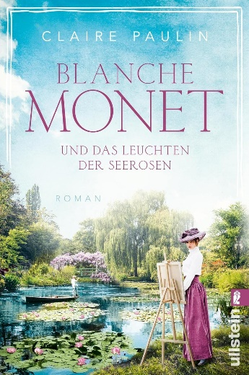**中文书名：****《布兰奇·莫奈与睡莲的光辉》**

**英文书名：Blanche Monet and the Glow of Water Lilies**

**德文书名：Blanche Monet und das Leuchten der Seerosen**

**作 者：Claire Paulin**

**出 版 社：Ullstein**

**代理公司：ANA/Lauren**

**页 数：416页**

**出版时间：2022年6月**

**代理地区：中国大陆、台湾**

**审读资料：电子稿**

**类 型：传记回忆录**

**版权已售：匈牙利(Kossuth)，爱沙尼亚(Tanapaev)，捷克共和国 (Euromedia)**

**内容简介：**

**印象派画家布兰奇·霍斯切·莫奈（Blanche Hoschedé-Monet）的励志人生故事。**

1876年，巴黎：布兰奇·霍斯切（Blanche Hoschedé）11岁，是艺术品收藏家的女儿，她一看到克劳德·莫奈（Claude Monet）的画作，便立刻被其绚丽的色彩所吸引。她的梦想是有一天能被画入克劳德·莫奈的画作。负债累累的父亲逃离了巴黎，将家人丢给了债主，布兰奇和母亲在这位任性的画家那里找到了新家。但莫奈不仅为小布兰奇作画，还将她置于自己的羽翼之下，教她如何发展自己的艺术和绘画风格。

布兰奇与一位美国艺术家经历了一段动荡的恋情，又嫁给了克劳德的长子让（Jean），他们搬到了诺曼底，开始了远离父亲控制的生活。但布兰奇并不适合远离画布的生活，努力平衡婚姻的责任和自己的激情。

几年后，母亲和丈夫相继去世，布兰奇回到养父身边。她照顾年迈且半盲的莫奈，并协助他完成最后一幅举世闻名的画作。多年来，他们的关系日渐亲密，莫奈的逝世给人一种救赎的感觉。布兰奇终于摆脱了生活中的男人，她周游世界，并发展出一种超越莫奈印象派的自然主义绘画风格。

**作者简介：**



**克莱尔·保林（Claire Paulin）**在苗圃的芬芳花香中长大。在开始写作之前，对色彩和大自然的热爱将她带到了法国，并开始了绘画生涯。克莱尔与家人生活在乡间，在那里，她热情洋溢地书写着坚强女性的故事。

**感谢您的阅读！**

**请将反馈信息发至：版权负责人**

**Email**：[Rights@nurnberg.com.cn](mailto:Rights@nurnberg.com.cn)

安德鲁·纳伯格联合国际有限公司北京代表处

北京市海淀区中关村大街甲59号中国人民大学文化大厦1705室, 邮编：100872

电话：010-82504106,   传真：010-82504200

公司网址：[http://www.nurnberg.com.cn](http://www.nurnberg.com.cn/)

书目下载：<http://www.nurnberg.com.cn/booklist_zh/list.aspx>

书讯浏览：<http://www.nurnberg.com.cn/book/book.aspx>

视频推荐：<http://www.nurnberg.com.cn/video/video.aspx>

豆瓣小站：<http://site.douban.com/110577/>

新浪微博：[安德鲁纳伯格公司的微博_微博 (weibo.com)](https://weibo.com/1877653117/profile?topnav=1&wvr=6)

微信订阅号：ANABJ2002

